Pozdrav
(pracovní list)
Anotace:
Pracovní list je zaměřen na pochopení pojmu společensky významnější osoba, na různé typy pozdravů a také na pochopení, kdo zdraví v dané situaci jako první.

Očekávaný výstup:
Žáci si uvědomují, kdo je společensky významnější osoba, kdo
má přednost, chápou význam verbálního a neverbálního pozdravu. Vědí, kdo v dané situaci zdraví první.

Vzdělávací oblast:
Člověk a jeho zdraví

Tematická oblast:
Společenské chování

Věk:
8. a 9. ročník

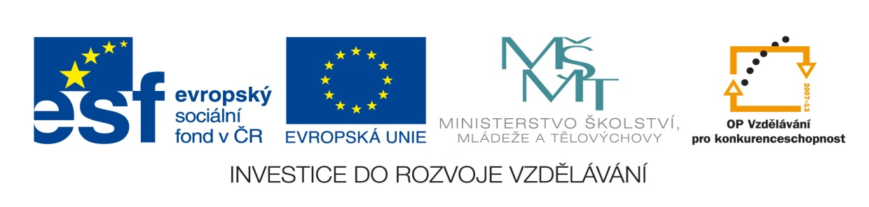
Datum:
2. 9. 2012

- Podtrhni, kdo je společensky významnější:
- MUŽ – ŽENA
- STARŠÍ – MLADŠÍ
- NADŘÍZENÝ – PODŘÍZENÝ

- Modře vybarvi pozdravy verbální a žlutě pozdravy neverbální:

Dobrý den
Zamávání
Ahoj
Podání ruky

Polibek na tvář
Smeknutí klobouku
Buď zdráv
Úsměv

Na shledanou
Úklon hlavy
Nazdar

- Oprav chyby ve větách:
- Potkáme-li známého, nemusíme zdravit i celou společnost, v níž se nachází.
- Jdeme-li s někým známým a on někoho pozdraví, nemusíme zdravit také.
- Ruku při pozdravu podává vždy první muž.
- Jde-li kamarád s přítelkyní, kterou neznáme, nemusíme jí pozdravit.

- První zdraví:
- Žena muže ANO/NE
- Mladší staršího ANO/NE
- Nadřízený podřízeného ANO/NE
- Muž ženu ANO/NE
- Starší mladšího ANO/NE
- Podřízený nadřízeného ANO/NE

Správná řešení:
- Podtrhni, kdo je společensky významnější:
- MUŽ – ŽENA
- STARŠÍ – MLADŠÍ
- NADŘÍZENÝ – PODŘÍZENÝ

- Modře vybarvi pozdravy verbální a žlutě pozdravy neverbální:

Dobrý den
Zamávání
Ahoj
Podání ruky

Polibek na tvář
Smeknutí klobouku
Buď zdráv
Úsměv

Na shledanou
Úklon hlavy
Nazdar

- Oprav chyby ve větách:
- Potkáme-li známého, zdravíme i celou společnost, v níž se nachází.
- Jdeme-li s někým známým a on někoho pozdraví, zdravíme také.
- Ruku při pozdravu podává vždy první žena
- Jde-li kamarád s přítelkyní, kterou neznáme, pozdravíme ji pozdravit.

- První zdraví:
- Žena muže ANO/NE
- Mladší staršího ANO/NE
- Nadřízený podřízeného ANO/NE
- Muž ženu ANO/NE
- Starší mladšího ANO/NE
- Podřízený nadřízeného ANO/NE

